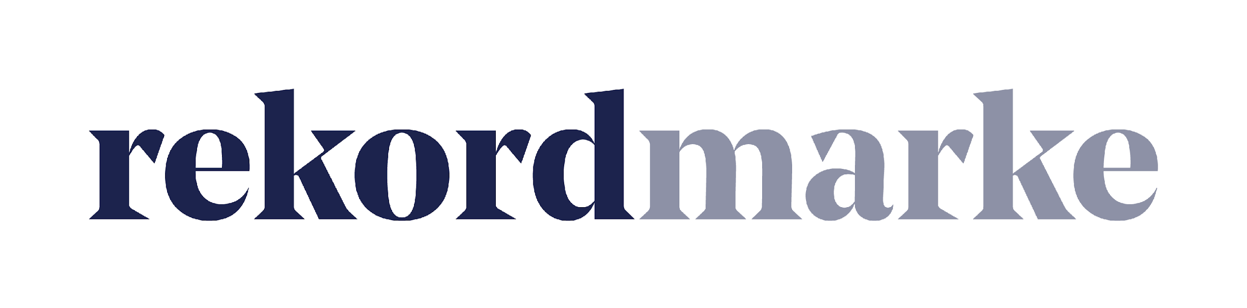

P R E S S E M I T T E I L U N G

In vier Schritten zu mehr Umsatz im E-Commerce

Tipps von rekordmarke: Wie Webshop-Betreiber mit einer Performance-getriebenen Strategie Umsätze langfristig steigern und ihre Marke gezielt aufbauen können

Leipzig, im Oktober 2020 – Ob cooles Start-up oder etabliertes Unternehmen: Eine digitale Marketing-Strategie kann Webshop-Betreibern dabei helfen, Unternehmensziele zu erreichen und Kunden zu Fans zu machen. Erfolge werden somit planbar und der Umsatz im E-Commerce lässt sich dauerhaft steigern. Die Experten der Leipziger Agentur rekordmarke erklären, wie eine Strategie aufgebaut werden sollte und welche Schritte zum Erfolg führen.

„Jede Strategie im Online Marketing muss individuell entwickelt werden – je nach Branche, Produkt und Zielgruppe. Als Grundlage für die konkrete Umsetzung können wir das (P)RACE-Modell empfehlen“, erklärt Claudia Baacke, Brand Director bei rekordmarke. „Wer sich bei seiner Strategie an diesen vier Schritten orientiert, kann Markenaufbau und Umsatzsteigerung miteinander verbinden. Webshop-Betreiber sind damit auf einem guten Weg ihre Kunden gezielt zu erreichen, zu überzeugen und langfristig an sich zu binden – und so nachhaltige Erfolge zu erzielen.“

Step 1: Planung und Strategie
Basis für den Aufbau eines Kundenstamms sind die sorgfältige Planung und eine maßgeschneiderte Strategie. Um Kunden von der eigenen Marke zu begeistern, heißt es zunächst den Ist-Zustand von Produkt, Zielgruppe und Wettbewerbern zu analysieren. Dabei kann ein Tool wie Google-Analytics helfen, um bspw. das Nutzerverhalten zu erforschen.
Ob 10% mehr Umsatz in sechs Monaten oder 5% mehr Follower auf den Social-Media-Kanälen – wer sich messbare Ziele mit einem klaren Zeithorizont setzt, kann entsprechende Maßnahmen besser planen und Investitionen sicher steuern. Für einen soliden Überblick sorgt dabei ein Kennzahlenplan, in dem alle Maßnahmen dokumentiert werden.

Step 2: Verkaufsvorbereitung (Reach)
Im zweiten Schritt soll die Zielgruppe durch die vorab definierten Maßnahmen angesprochen und damit die Reichweite erhöht werden. Hier ist Flexibilität gefragt: Falls Maßnahmen nicht die gewünschten Erfolge erzielen, müssen die Kanäle optimiert werden. Werbemaßnahmen wie Suchmaschinenmarketing und Social Media Advertising können den Aufbau der Reichweite erhöhen und zugleich das Markenerlebnis verbessern.

Step 3: Verkauf (Act & Convert)
Wie werden aus Interessenten Käufer? Um dieses Ziel zu erreichen, sollten die Produktseiten des Online Shops und die Landingpages auf der Website so gestaltet werden, dass Kunden den Mehrwert einer Kaufentscheidung sofort realisieren. Alle relevanten Informationen müssen deutlich erkennbar sein und Nutzer intuitiv sowie ohne Umwege zum Kaufabschluss geführt werden. Eine kontinuierliche Nutzeranalyse ist daher sinnvoll. Auch hier ist Google Analytics hilfreich. Damit lassen sich Informationen sammeln, z.B. wie viele Personen sich für die Marke interessieren, an welcher Stelle sie den Kaufprozess abbrechen und ob die gesuchten Informationen gefunden werden. Eine Analyse der Customer Journey und regelmäßiges Tracking und Controlling sind eine solide Grundlage für Performance-Optimierungen.

Step 4: Up- & Cross-Selling (Engage)
Im vierten Schritt geht es um die Kundenbindung. Wie werden aus Kunden, die bereits einen Einkauf getätigt haben, Wiederholungstäter? Hier ist nachhaltiges Engagement gefragt: Eine detaillierte Analyse des Kunden-Feedbacks und ein optimierter Online-Support sind wirkungsvolle Mittel. Wer seine Kunden direkt anspricht, hat bessere Chancen auf eine Umsatzsteigerung durch Cross Selling.
Mit Retargeting und E-Mail-Marketing-Maßnahmen lassen sich zudem Kunden reaktivieren, langfristig binden sowie die Customer Lifetime Values steigern. Durch Kundenbewertungen und Rezensionen von zufriedenen Käufern können neue Nutzer von der Qualität der Produkte überzeugt werden. Mit aktivem Community Management lassen sich Interessenten in die Kommunikation einbinden – so können Webshop-Betreiber Kunden in treue Fans verwandeln.

Damit stets im Blick bleibt, wie erfolgreich einzelne Maßnahmen zur Zielerreichung beitragen, sind stetiges Controlling und Reporting unerlässlich, genauso wie ein flexibles Nachsteuern der Maßnahmen. Wie Online Shops mit Hilfe einer individuellen digitalen Marketing-Strategie ihren Umsatz steigern können, hat die Agentur rekordmarke in einem Fallbeispiel zusammengestellt. Es ist unter folgendem Link kostenlos abrufbar:
https://www.rekordmarke.de/fallbeispiel-onlineshops-vermarkten/

Über rekordmarke
Rekordmarke hat sich auf nachhaltiges Digital Brand Performance Marketing spezialisiert. Im Fokus steht die enge Verknüpfung aus strategischer Markenführung und digitaler Performance für innovative Marken. Das Leistungsspektrum reicht von der Online Marketing Strategie über das Kampagnenmanagement bis hin zum Controlling und Reporting. Hierüber werden die e-Commerce-Umsätze der Kunden performant und nachhaltig entwickelt, passgenaue Kundenkontakte generiert und höchstmögliche Markenbekanntheit erreicht. Als Marketing as a Service Agentur integriert rekordmarke erfolgsabhängige Komponenten und bietet darüber hinaus auch Online Marketing Beratung und Coachings an. Die Experten von rekordmarke engagieren sich für den Nachwuchs und leiten als Dozenten diverse Kurse an Akademien. Rekordmarke ist seit 2016 als eigene Marke der mellowmessage GmbH aktiv und Teil eines starken Netzwerks.

Unternehmenskontakt:
Claudia Baacke
rekordmarke – eine Marke der mellowmessage GmbH
Härtelstr. 27
04107 Leipzig
E-Mail: claudia.baacke@rekordmarke.de
Tel: 0341 – 140 655 – 26

Pressekontakt:
Andrea Weinholz
Weinholz Kommunikation
Plinganserstr. 59
81369 München
E-Mail: andrea@weinholz.org
Tel: 089 -24 24 16 95

